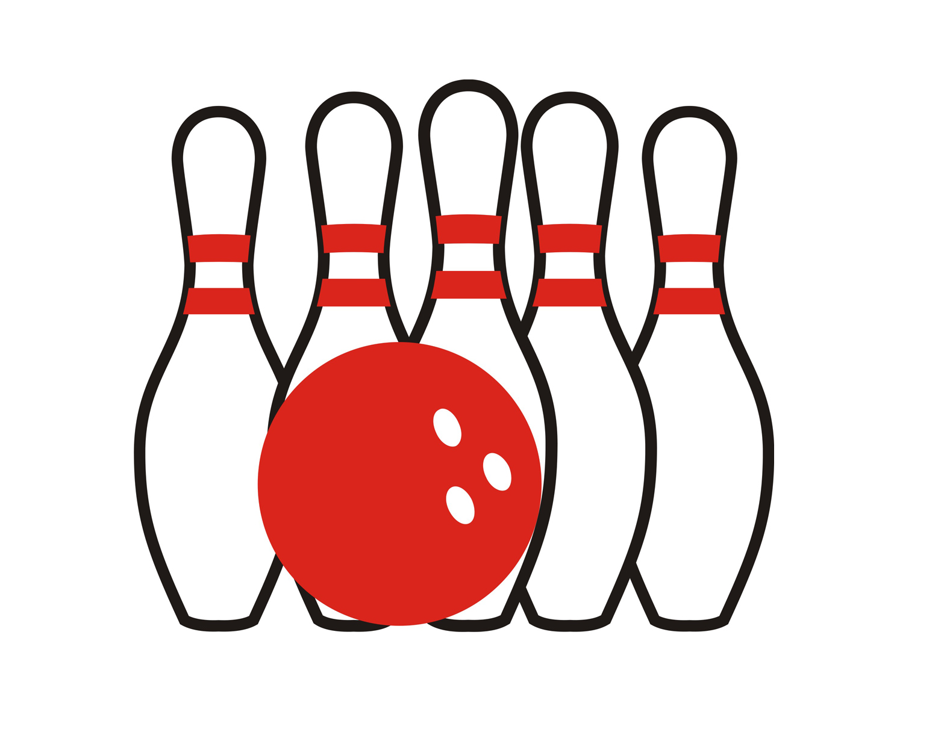
Учетная карточка
региональной спортивной федерации на 2023 год

Полное название организации: |  | Лого*
Официальное сокращенное название: |  | Лого*
Юридический адрес (с индексом): |  | Лого*
Фактический адрес (с индексом): |  | Лого*
Отметка об аккредитации (дата окончания, № приказа и его дата):
ФИО руководителя:
Телефон руководителя:
E-mail руководителя:
ФИО контактного лица:
Телефон контактного лица:
E-mail контактного лица:
Члены руководящих органов региональных федераций (члены, президиума/исполкома/правления/. ФИО, контакты (мобильный номер, эл. почта)
Члены КРК (ревизоры) региональных федераций ФИО, контакты (мобильный номер, эл. почта)

- ОБЯЗАТЕЛЬНО вставить рисунок логотипа федерации в указанную графу и дополнительно прислать логотип федерации ОТДЕЛЬНЫМ файлом в формате. JPEG

ФИО ответственного за учёт лицензий, спортивных званий и разрядов, контакты (мобильный номер, эл. почта):
Количество действующих членов федерации
Количество членских лицензий
Количество игровых лицензий

ФИО ответственного за спортивное судейство в регионе, контакты (мобильный номер, эл. почта)
Количество спортивных судей, судейских категорий (даты получения/подтверждения судейских категорий)

ФИО ответственного за тренерскую работу в регионе, контакты (мобильный номер, эл. почта):
Количество инструкторов и/или тренеров-инструкторов с категорией ETBF/EBF. ФИО и категории, с датами получения последних категорий

ФИО ответственного за УМО, контакты (мобильный номер, эл. почта), в случае наличия спортсменов, включенных в СКССК:
Количество членов в СКССК при наличии

ФИО ответственного за ветеранское движение:
Телефон ответственного
E-mail ответственного

